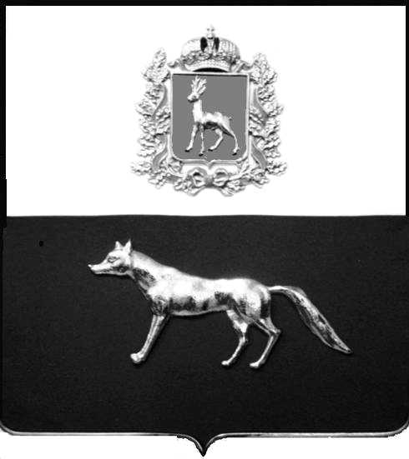  Администрация  муниципального района  Сергиевский  Самарской области  ПОСТАНОВЛЕНИЕ  « » _____________ 2023г.  №__________  [МЕСТО ДЛЯ ШТАМПА]  . | ПРОЕКТ
О выявлении правообладателя ранее учтенного объекта недвижимости, жилого дома с кадастровым номером 63:31:1101012:189 по адресу: Самарская область, Сергиевский район, п. Сургут, ул. Шевченко , д. 84

В соответствии с Федеральным законом от 06.10.2003 № 131-ФЗ «Об общих принципах организации местного самоуправления в Российской Федерации», с Федеральным Законом от 30.12.2020 №518-ФЗ «О внесении изменений в отдельные законодательные акты Российской Федерации», со статьёй 69.1 Федерального Закона от 13.07.2015 года №218-ФЗ «О государственной регистрации недвижимости», руководствуясь Уставом муниципального района Сергиевский, на основании акта осмотра объекта недвижимого имущества № 6 от 18.08. 2023г. 11 ч. 00 минут, Администрация муниципального района Сергиевский

П О С Т А Н О В Л Я ЕТ:

1.В отношении ранее учтенного объекта недвижимости кадастровый номер 63:31:1101012:189. Самарская область, Сергиевский район, п. Сургут, ул. Шевченко, д.84 выявлены правообладатели:
гр. РФ Илларионова Антонина Ивановна , 21.01.1955г. место рождения: п. Сургут Сергиевского района Куйбышевской обл., паспорт гр. РФ серия 3602 № 231771 выдан Сергиевским РОВД Самарской области 12.05.2002г., код подразделения 632-046, СНИЛС: 013-325-919-14, адрес регистрации: Самарская область, Сергиевский район, п. Сургут, ул. Шевченко, д.84;
гр. РФ Илларионов Евгений Александрович , 13.03.1980г. место рождения: п. Сургут Сергиевского района Куйбышевской обл., паспорт гр. РФ серия 3602 № 231769 выдан Сергиевским РОВД Самарской области 12.05.2002г., код подразделения 632-046, СНИЛС: 075-296-924-05, адрес регистрации: Самарская область, Сергиевский район, п. Сургут, ул. Калинина, д. 28, кв. 1;
гр. РФ Щепакина Надежда Александровна , 10.08.1984г. место рождения: п. Сургут Сергиевского района Куйбышевской обл., паспорт гр. РФ серия 3614 № 972629 выдан отделом УФМС России по Самарской области 27.06.2015г., код подразделения 630-046, СНИЛС: 112-686-179 56, адрес регистрации: Самарская область, Сергиевский район, п. Сургут, ул. Победы, д. 25, кв. 16.

2. Право собственности Илларионовой Антонины Ивановны, Илларионова Евгения Александровича, Щепакиной Надежды Александровны подтверждается материалами наследственного дела № 234/2022, открытого нотариусом нотариальной палаты Самарской области Сергиевского района Красновой В.Ф.., подтверждается ответом на запрос регистрационный № 846 от 06.07.2023г.
3.Направить данное постановление в Управление Федеральной службы государственной регистрации, кадастра и картографии по Самарской области.
4.Контроль за выполнением настоящего постановления оставляю за собой.

Глава муниципального района
Сергиевский А.И. Екамасов

Проект решения получил:
_________________________ ______________________________
[Подпись] [Ф. И. О.]

Примечание: в течение тридцати дней со дня получения проекта решения выявленный правообладатель вправе направить возражения относительно сведений о правообладателе по адресу:

446533, Самарская область, Сергиевский район, п. Сургут, улица Первомайская, дом 12А, этаж 2, каб.3, или по телефону: 8(84655)2-54-20

